***«Семейные традиции России»***

Как вы уже знаете, что 2024 год объявлен президентом России Путиным В.В. - ***годом Семьи***. ***Семья*** **-** это не просто родители и дети, это молодая семья, здоровая семья, трудовая и многопоколенческая семья и в каждой семье должны присутствовать свои **семейные ценности и традиции.**

***Семейные ценности и традиции*** – это индивидуальная атмосфера дома, состоящая из множества факторов (режим дня, жизненный уклад, семейные обычаи).



***Семейные традиции*** — важная часть жизни, это то, что переходит в семье от одного поколения к другому; это то, что объединяет всех членов семьи, делая их жизнь радостной и интересной. Вы спросите, зачем они нужны?

Традиции сближают семью, делают ее настоящей крепостью, где каждый чувствует себя уверенно и защищенно. Благодаря традициям [семья становится не только дружнее](https://www.maam.ru/obrazovanie/tema-semya), но и счастливее, потому что чаще проводит вместе свое свободное время, потому что каждый заботится и беспокоится друг о друге.

Несмотря на то, что семейные традиции сильно различаются в зависимости от культуры и региона, все они сближают близких людей.

В последнее время о традициях говорят много. Это и громкие слова о «возрождении традиций и повышении уровня самосознания нации», и удивительные истории об обычаях других стран.

*Традиции* – это розовощекие красавицы, поющие на сцене народные песни, и шумная Масленица с душистыми блинами, пушистая верба на А еще традиции – это мама, каждый вечер рассказывающая детям сказку на ночь, это папа, который превращается в Деда Мороза тайком на лестнице, и миллион мелочей, которые есть только в вашей семье и которые остаются с вами сладкими воспоминаниями о детстве.

Но именно о таких мелочах, которые принято называть семейными традициями, мы почему-то забываем. Традиции представляются нам чем-то глобальным, чем-то далеким, происходящим то ли на государственном, то ли на национальном уровне.

Может, поэтому на вопрос: «Какие семейные традиции есть в вашей семье?» большинство лишь пожимает плечами, и уверенно отвечают, что таковых просто нет.

Между тем психологи уверяют, что детям семейные традиции необычайно важны: сохраняется связь между поколениями и тёплые, нежные отношения между родителями и повзрослевшими детьми; с регулярно повторяющимися событиями к детям приходит ощущение стабильности мира.

В утере семейных традиций некоторые психологи даже видят причину проблемного подросткового возраста.

Семейные традиции в каждой семье есть, нужно только подумать.

Например, дети к празднику обязательно открытки сами рисуют.

Есть *традиции ежедневные*: к примеру, у детей график на мытье посуды или уборку квартиры.

Есть *традиции по временам года*. Мы каждую весну участвуем в Дне Земли – убираем во дворе мусор. А после этого уже в чистый двор идём птичек слушать. Осенью кормушки делаем. Зимой в эти кормушки кладем угощение. Перед Новым годом – за месяц! – пишется Деду Морозу письмо с просьбами и «предвыборными обещаниями». На Новый год всегда наряжаем живую ёлку всей семьей.

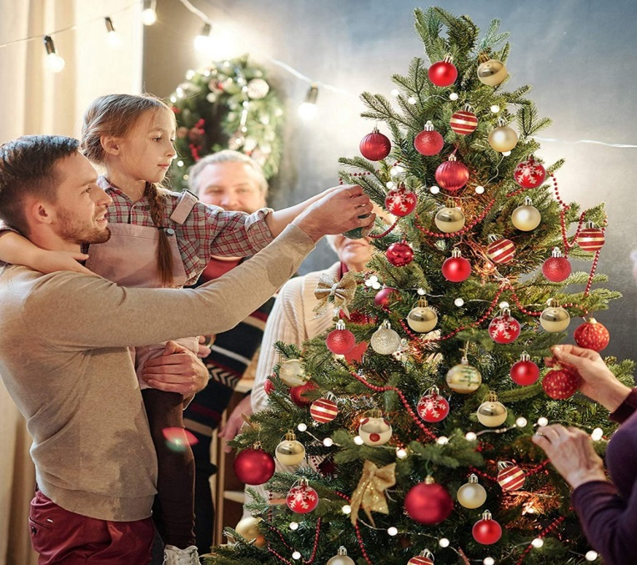

Очень любят дети совместное выпекание пирога. Они наперебой просят *«помешать»*(имеется в виду тесто).

Блины по воскресеньям, на Масленицу и т.д.

Новый год – один из самых традиционных праздников. Может, поэтому большинство вспоминали в первую очередь новогодние семейные традиции.

Современные педагоги и психологи утверждают, что даже несколько месяцев *«лишения семейной любви»*наносят умственному, нравственному и эмоциональному развитию ребёнка до трёхлетнего возраста непоправимый урон. То есть именно в детстве закладывается фундамент всей последующей духовной жизни человека, а от прочности этого фундамента, от того, из каких материалов он сложен, и зависит, какое сооружение потом можно будет на нём воздвигнуть, какой величины и сложности. Где же ещё, как не в семье в её традициях в столь яркой и понятной ему форме может ребёнок наблюдать такие отношения, как любовь, сплочённость, близость, доверие, готовность пожертвовать чем-то для другого!

Лучшим средством воспитания правильных отношений является личный пример отца и матери, их взаимное уважение, помощь и забота, проявления нежности и ласки. Если дети видят хорошие отношения в семье, то, став взрослыми, и сами будут стремиться к таким же красивым отношениям.

В детском возрасте важно воспитать чувство любви к своим близким – к родителям, к братьям и сёстрам, к родному дому.

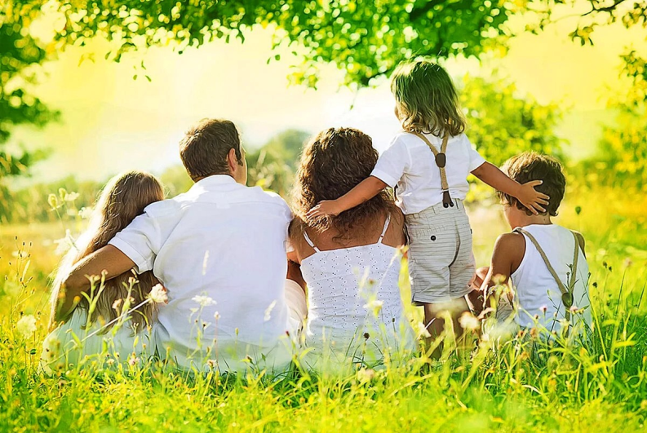

*Семейные традиции*приносят чувство комфорта в семьи по всему миру. От совместных воскресных ужинов до обмена подарками на Рождество — эти ритуалы помогают определить, кто мы есть, и способствуют укреплению тесных связей между семьями.

Более того, семейные традиции дают нам повод для ожидания и напоминают нам о необходимости ценить важные вещи в жизни. Когда семьи передают свои ценности, мораль и убеждения через семейные традиции, они укрепляют свой образ жизни и одновременно преподают детям ценные уроки.

Эти ритуалы могут варьироваться от семейных игр по пятницам до празднования дней рождения с особыми поездками — в любом случае, они прививают ответственность и устанавливают границы, которыми будут руководствоваться дети, когда они вырастут. В качестве дополнительного бонуса, это также дает детям воспоминания, которые могут передаваться из поколения в поколение.

Семейные традиции также обеспечивают стабильность во время стресса или трагедии, когда в семье происходит неожиданная потеря. В такие моменты привычные традиции, такие как встречи по выходным, дают утешение и помогают создать позитивные моменты в темные времена.

Чувство Родины начинает формироваться у ребёнка с отношения в семье, к самым близким людям – к матери, отцу, бабушке, дедушке; с восхищения тем, что видит перед собой малыш, какое воспитание он получает в семье и что вызывает отклик в его душе. Прикосновение к истории своей семьи, соблюдение семейных традиций вызывает у ребёнка сильные эмоции, откладывает впечатление в дальнейшей жизни, заставляет сопереживать, внимательно относиться к памяти прошлого, к своим историческим корням.

В суматохе будней мы часто не успеваем уделить достаточно времени своим самым любимым и дорогим людям. Порой мы ругаем себя за это, не зная, как можно совместить интересную прогулку для детей с долгожданной встречей с близкими и друзьями. В настоящее время эта тема стала актуальна и особенно трудна. Большое значение имеет взаимодействие с родителями, их отношению к традициям, сохранению вертикальных семейных связей. Поэтому так важно помочь родителям понять, что развитие личности ребёнка не должно идти стихийным путём.

***Ответ прост – сохраняя семейные ценности, мы возрождаем традиции!***

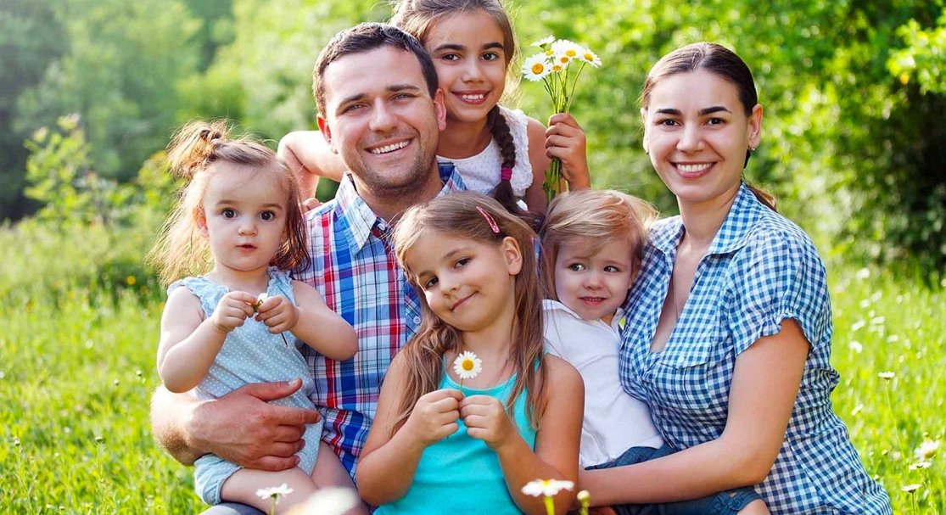

***Какие семейные традиции важны в воспитании детей?***

Семейные обычаи играют важнейшую роль в воспитании детей. Крайне непросто прививать традиции взрослому человеку, поэтому частым явлением бывает их передача из поколения в поколение от родителей к детям. Дети воспринимают мир так, как это делают их родители, поэтому от приятных семейных обычаев зависит восприятие ребенком семьи как главного элемента своей жизни, а также определения ее места в системе ценностей. Полезными будут традиции семейного чтения перед сном, пения колыбельных, поцелуев при каждой встрече, совместных обедов, прогулок. Они определяют в ребенке понятие стабильности, незыблемости семейных укладов, дарят ощущение сплоченности, делают детей более нежными и ласковыми. Также важно прививать с детства обычай уважать и чтить своих предков, регулярно навещая их по праздникам.

***Семья – это самое важное в жизни человека!***

А традиции делают семьи крепче. Поэтому не отмахивайтесь от них, храните и развивайте их. Только так вы станете ближе друг к другу.

